- 安全事项
  - 确保无人机与地面站的联络通顺
无人机端：
- roslaunch offb remote_uav.launch
- //启动无人机远程程序
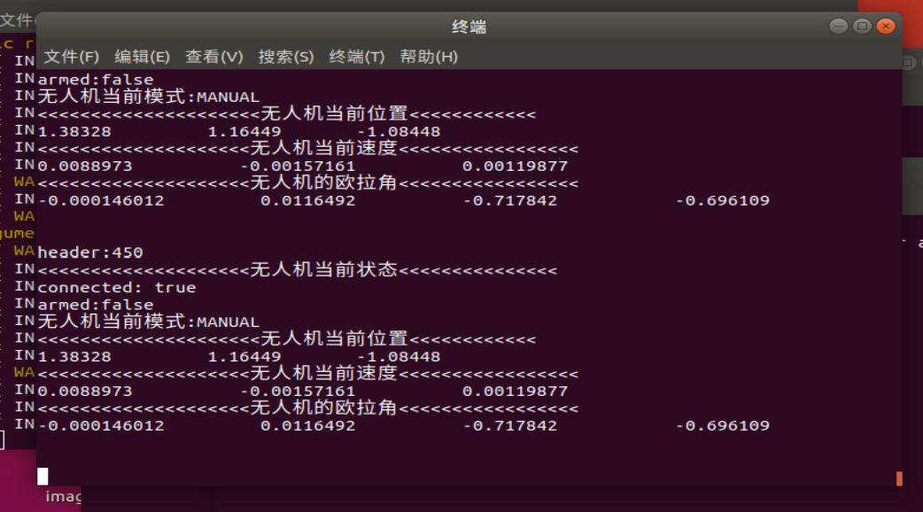
观察上图终端
如终端的位置信息显示缓慢或显示为0,
如终端的消息发送提示迟迟不更新
请，不要进行，任何起飞操作！
  - 在起飞前检查定点效果
在成功打开所有终端之后，请在不改变无人机朝向的情况下，将其上下左右移动来检查t265的定点效果（并让其对自身环境有所熟悉），若终端的位置显示迟缓或数据错误，请不要进行任何起飞操作。
一名操作人员手持上下左右移动无人机，另一人员观察上图终端中位置信息的更新。如果位置信息的改变值与实际无人机位置的改变值大致相同，即定点成功。请将无人机放回原位（不要偏离太多，无人机每次起飞都将回到（0，0）坐标点在飞往下一个目标点），等待起飞操作。
  - 确保在无人机放稳之后，打开相关程序
确认飞机放在实际原点后，打开终端运行roslaunch，观察上图终端界面，“无人机当前位置”下更新的三个数字分别为无人机的x/y/z坐标，如果三个坐标都近似零（精度为小数点后两个零），即可进行后续操作。如果有任何一个坐标不等于零，请关闭所有终端并重启无人机（插拔电源），重新操作。这样可以保证其原点位置信息的准确，如果在未放稳之前就打开程序，会对终端显示的位置信息产生影响。
  - 对无人机进行校准的时候，请卸下所有的螺旋桨叶
首先，将4个电调电机，全部连接到PX4上，并上电；按下QGC上校准电调的按钮，此时4个电机后开始转动；然后给PX4的power上插上电源；最后QGC会提示校准完成，可以拔下电源，此时电机停止转动
如果地面站报错，观察报错的提示，可以修改以下参数：
CBRK_SUPPLY_CHK = 894281,跳过电源检查
CBRK_USB_CHK = 197848,跳过USB检查
CBRK_IO_SAFETY = 22027
  - 起飞前对无人机进行硬件检查，保证连接正确，桨叶安装正确
螺旋桨安装是有顺序的，请根据下图左上“QUAD X”安装
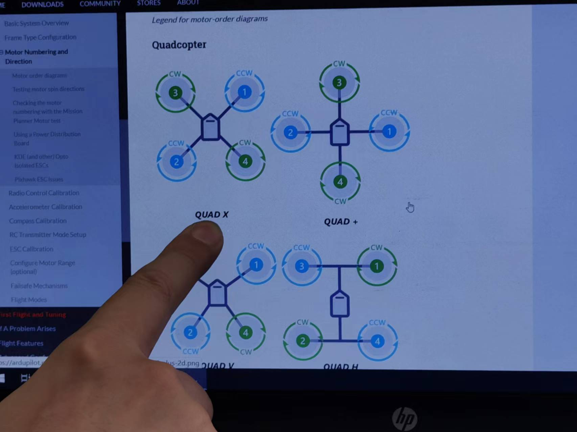
  - 在起飞前对程序中的参数设置进行检查
确保程序中的飞行参数是正确的（尤其是高度！），确保在修改参数后已经进行过catikin_make重新编译，使程序已被更新
  - 慎重对无人机下达指令
程序输入航点和发送模式切换命令时，看好键盘再摁，先执行arm，再执行offboard，arm后要在五秒之内offboard，否则飞机将自动disarm，导致起飞失败。切记不要takeoff！！
1.8苗头不对立马emkill
无人机上螺旋桨飞行时，至少需要三名人员在场，一人操作遥控器，一人操作地面站，一人负责手接无人机。如果发现无人机的状态有异常（抖动幅度过大，高度过高等），接无人机的人员确认自己安全的情况下，握住无人机下方的四根管子支架。操作遥控器的人员确认无人机已被接住，拨下emkill开关，且在无人机断电前不要拨上开关。操作地面站的同学确认emkill开启，输入disarm对其上锁。
emkill的相关设置你可以在本文档的第八章“Emgency Kill”里查看。另外需要注意的一点，如果无人机升高，或者无人机飞速冲向人群，请立刻拨下emkill开关。

二、基本网络知识
2.1、域名
域名实际上就是对ip地址加上了一层衣服，因为直接访问ip地址的话，很多且非常麻烦，并且没有标识度，所以对此加上了一个封装。此时我们只需要告诉路由器中的DNS(Domain Name Server)域名寻址服务器，就可以得到其所对应的ip，然后才能访问这个ip下的云服务器。所以实际上访问的也是这个ip.如果在DNS中记录有这个名字对应的ip，那么当我输入这个ip查找的时候，就会直接去访问这个云服务器，不用在通过访问域名，得到ip然后在查找。
2.2、DHCP
DHCP（Dynamic Host Configuration Protocol动态主机配置协议），是一个应用层协议，其共用三种ip分配方式，分别为
- 动态分配（Dynamic Allocation）【日常最常用的方式】
DHCP服务器为DHCP客户端（可先将其视为电脑，手机等终端便于理解）随机分配IP地址，在客户端使用完毕后，就需要释放此地址，以供别人使用，具有时效性，总结来说：即用即取，用完就还
- 自动分配（Automatic Allocation）【本文档中使用的方式】
在后台设置将客户端的物理网卡MAC地址与IP地址绑定，以保证该终端在每次连入此网络时，始终分配到该IP地址。
（MAC地址是终端设备中网卡的物理地址，该地址独一无二）
（MAC地址就像是这个设备入网的身份证，IP地址就像是设备入网的昵称，设备的昵称可以改变，但是身份证是不会变的，就和人一样）
- 手动分配
需要人工操作，由于日常用得不多，在此不做赘述
DHCP的工作流程：
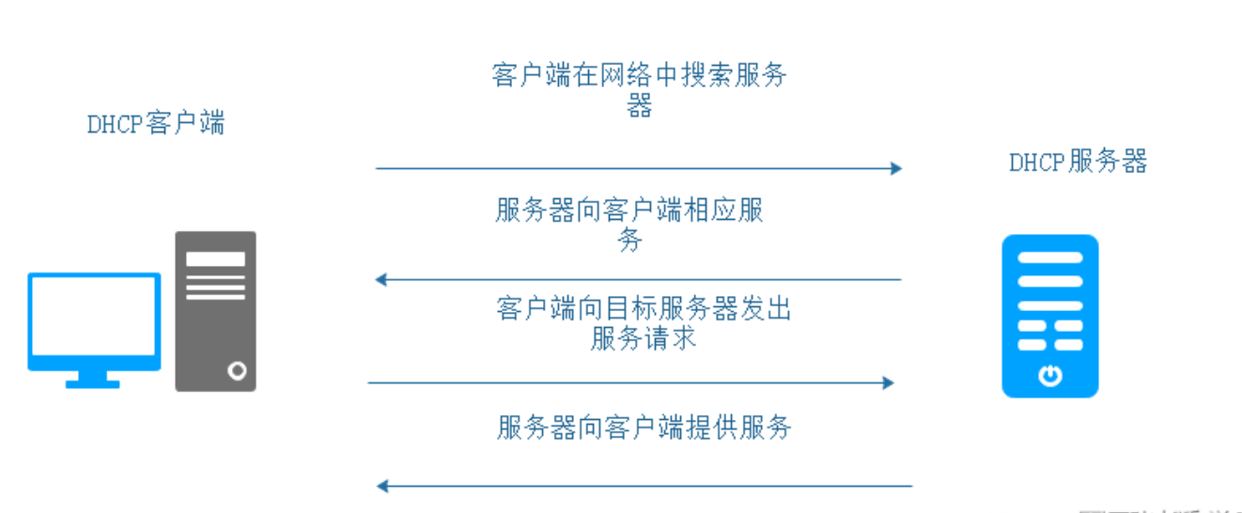
DHCP的续租机制：
搜索
提供
回应
确认
我们之前提到，动态分配的IP具有时效性，其实依靠服务端与客户端租约来维系的，在租借期满之后，服务器会回收该IP地址，如果和客户端想要延长对IP的使用期限，就必须提出续租请求。在DHCP客户机启动时和IP租约期限到达租约的50%时，DHCP客户机都会自动向DHCP服务器发送更新其IP租约的信息。

（在这个局域网中，DHCP自动为我们的pc分配一个ip来连接，有三种分配方式，自动分配方式，动态分配方式，手动分配方式。动态分配方式指的是，我们的电脑一旦连上网络，DHCP会给一个ip地址，但是当电脑离线时，其他电脑连接后，我们电脑在连线时，此时的ip会发生变化，与之前分配的不一致。而静态ip则是每一台电脑的mac一直对应一个固定的ip,以此来实现电脑无论什么时候在这个路由下，所对应的ip不会发生变化。）
三、无人机的局域网
3.1、基本配置
在这个无人机局域网下有三个主要部分，手机热点（路由器）、JetsonNano、地面站，JetsonNano是装在无人机上的一个小电脑，负责在ros中各个节点的执行、飞控板的通信与控制、地面站的通信。地面站安装在我们的电脑上，通过SSH协议，即可远程访问JetsonNano，来对此进行控制。路由器则建立局域网，为地面站和JetsonNano的通信建立基础。
3.2、静态ip配置（此办法有一定缺陷仅做参考，收ROS网络通信栈的缺陷，静态配置不保证任意一种路由器都可以正常工作）
首先电脑连上局域网后，登陆路由地址，一般是192.168.1.1,但是不是所有的路由器的地址都是这个。也可以直接连接管理地址
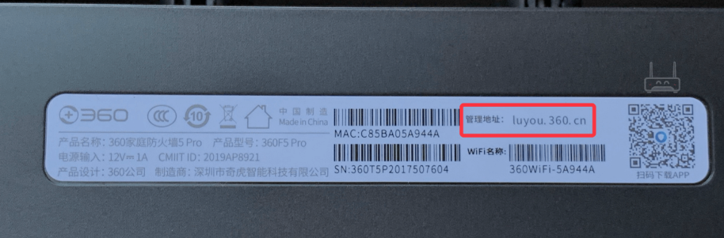
这里说明一下，为什么这个输入管理地址或者192.168.1.1都可以。由上面所提，在搜索一个域名的时候，DNS会为我们返回一个ip地址，然后在根据此ip地址找到所需要的云服务器。但是由于在局域网下，我们已经知道这个管理器的ip地址，故而可以直接以此ip搜寻。
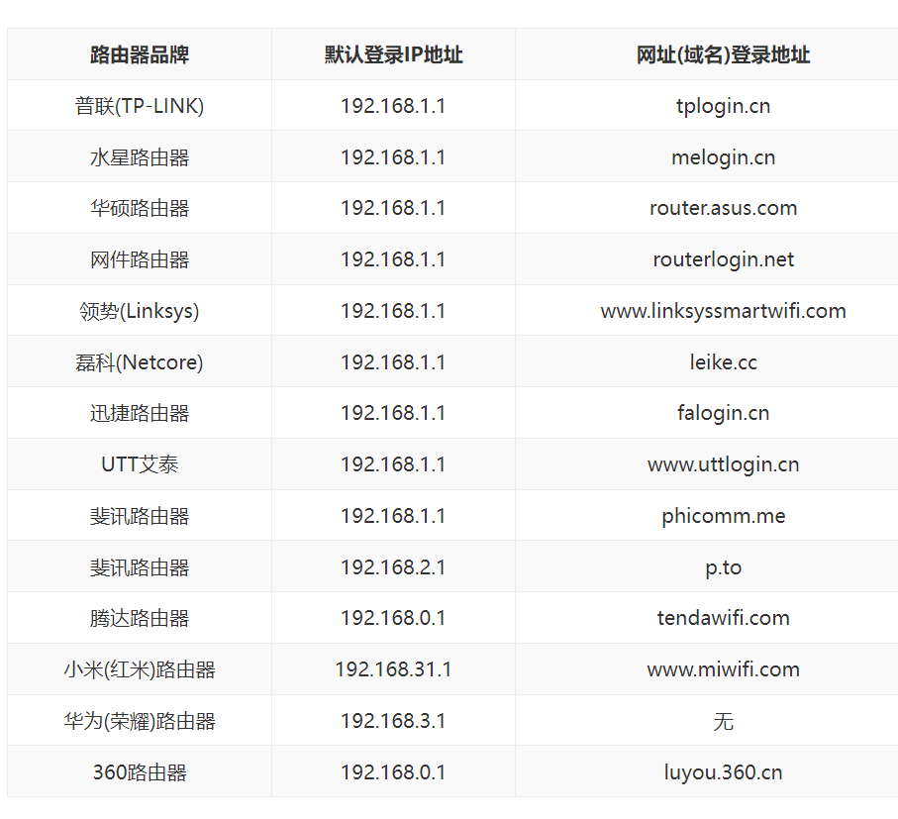
图1：常见的路由器登陆地址
在输入管理地址后，弹出的画面下找到DHCP服务器，然后添加mac地址，及设置好静态地址。
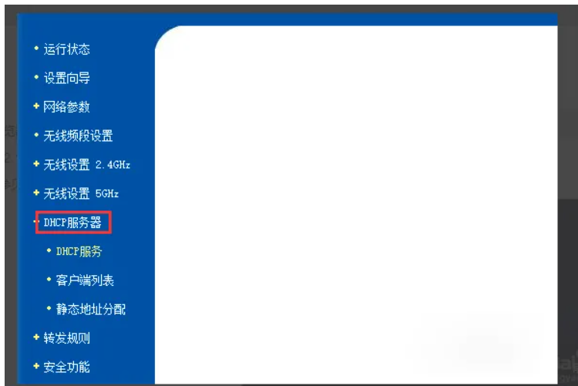
图2：DHCP服务器画面
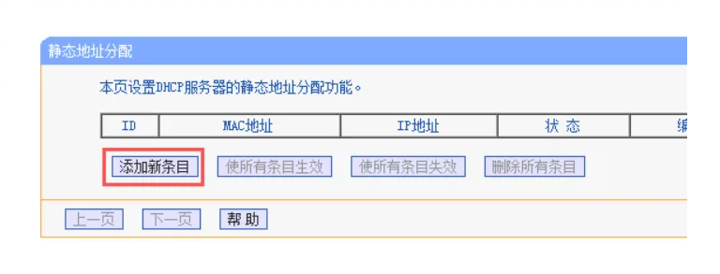
图3：添加静态分配地址框图

3.3、获取Nano和地面站ip
在Nano上打开终端，输入ifconfig，获得ip地址，找到WLAN0-inet，下图中ip地址为198.162.1.2。
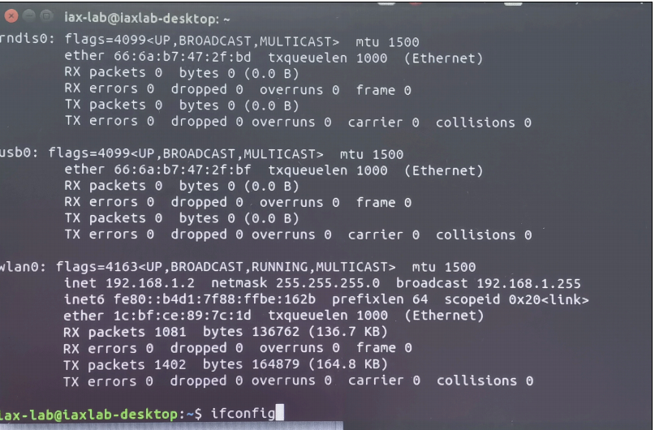
同样在地面站打开终端输入ifconfig，找到ens33-inet,下图中对应的ip地址为198.168.1.4
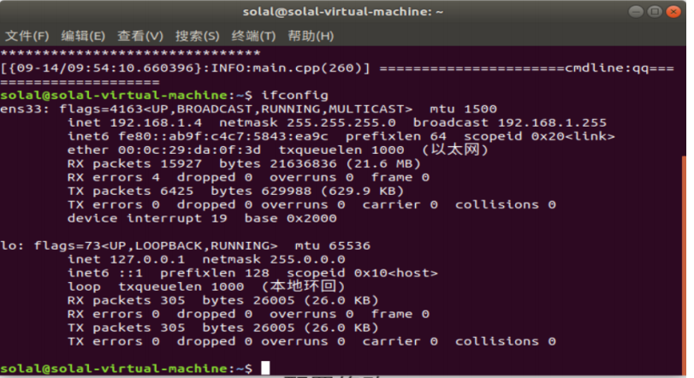
最后，上面两个图中，还能找到设备名称，在“@”和“：”之间的绿色字体，即设备名称，Nano设备名称为：iaxlab-desktop,地面站设备名称为：solal-virtual-machine
3.4使用手机热点作为局域网
将nano和地面站连上手机热点，同时手机的移动数据需要关闭，之后根据其分配到的ip地址同上方一样分配就好
四、配置Nano
4.1、修改bashrc文件
找到Nano终端，输入gedit ~/.bashrc,在bashrc文件最后一行添加：
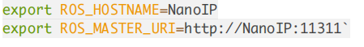
以上面出现的Nano的ip为例子，这里应该添加：
保存bashrc文件，然后在终端输入source ~/.bashrc
4.2修改hosts文件
在Nano终端输入 sudo gedit /etc/hosts,在hosts文件中添加地面站ip和地面站设备名，这里就应该添加：，保存hosts文件
五、配置地面站
5.1、修改bashrc文件
找到地面站终端，输入gedit ~/.bashrc,在bashrc文件最后一行添加：
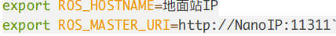
以上面出现的地面站的ip为例子，这里应该添加：
保存bashrc文件，然后在终端输入source ~/.bashrc
5.2、修改hosts文件
在地面站终端输入 sudo gedit /etc/hosts,在hosts文件中添加地面站ip和地面站设备名，这里就应该添加：，保存hosts文件。
5.3、执行setup.bash文件
这一步不是必要的，如果调试出现了问题，可以在终端中输入以下命令：
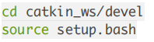
5.4 与QGroundControl（PX4地面站软件）的连接
在Nano板中的ubuntu系统中找到mavros包下面的px4.launch文件，打开，找到下列代码
- <arg name = "gcs_url" default = "" />
- <!-- QGC所在的主机ip，默认值空 -->
如果希望让你的飞控能够通过协同计算机与地面站软件在同一局域网下互相联络则需要将其修改为
- <arg name = "gcs_url" default = "udp-b://@" />
- <!-- udp-b://@ 会使飞控端通过udp发布方式寻找主机地址，直到QGC主机端连上 -->

- <arg name = "gcs_url" default = "udp-b://@ GCS主机IP地址" />
- <!-- 也可直接换为QGC主机的IP地址 -->
若不想与软件建立连接，则将其重新改为默认值即可
六 、测试连接
6.1测试效果
在Nano下输入以下命令：
在地面站输入以下命令：
如果Nano终端显示以下文字
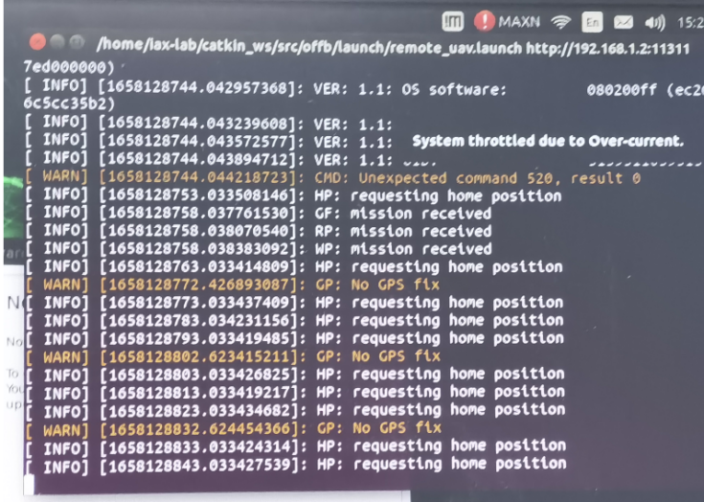
图4：Nano终端显示图片
如果地面站开启五个终端
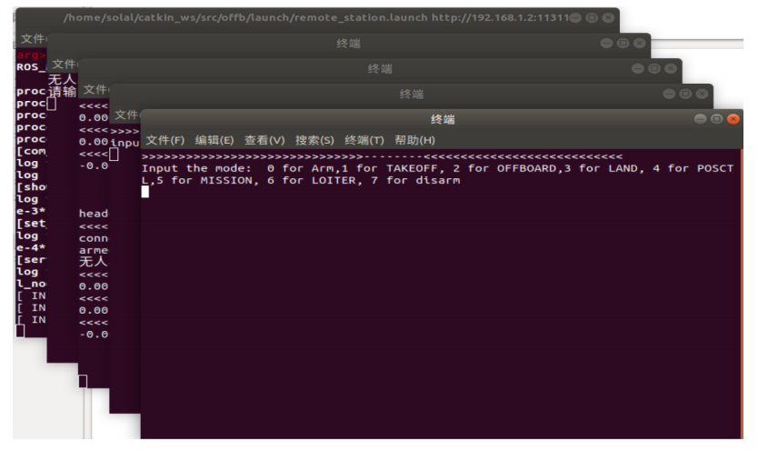
图5：地面站五个终端显示图片
在上图的地面站的终端中输入0，如果无人机的螺旋桨开始转动，则成功通过路由器连接无人机与JetsonNano通信。
6.2四个终端程序的操作
四个终端分别为：航点输入与航点进度信息台，无人机模式切换控制台，无人机航点信息台，舵机控制台
正常的起飞流程为
通过航点信息台的高度信息和信息刷新频率，检查无人机上相机的定高效果之后，
在航点输入终端根据提示语句输入航点数量与x，y，z轴（无人机为原点，相机朝向为x正方向）
之后在模式切换终端，输入2切换为offboard模式，然后输入0对飞机解锁（Arm）之后无人机就会起飞
（补充舵机终端）

6.3路由器错误原因猜测
1）与QGC同时进行的消息联络导致消息堵塞，可在nano端将该联络关系关闭
2）连接效果因路由器与手机品牌而不同，可能和ROS本身缺陷相关，其对于路由协议的处理有待考量
七、 Ros操作注意点
7.1 完全杀死rosmaster后台进程
报错信息：后台已有rosmaster在运作
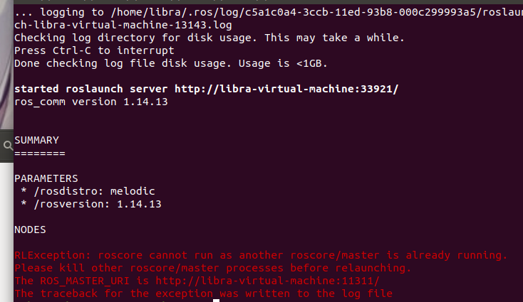
出现此报错的可能原因
- 已有另一个终端正在运行rosmaster
解决办法：使用正在运行的rosmaster终端即可；或关闭先前打开的rosmaster终端，使用roscore命令重新开启rosmaster
- 当我们通过ctrl-c强行杀死由roscore启动的rosmaster时，实际上其后台并没有被完全关闭，此时如果你再次使用roscore,就会出现如上报错信息。
解决办法：彻底杀死其后台进程
首先，通过下方命令需要了解其对应的后台进程号为多少
- ​ ps -ef | grep rosmaster
结果如图所示
​ 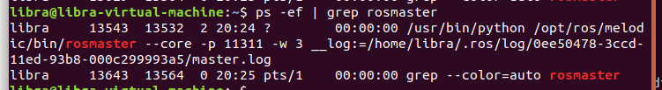
可知其进程号为13543
之后使用如下命令
- ​sudo kill -9 进程号
就可以愉悦重启rosmaster啦！
7.2 修改或增加功能包中的文件
1）cpp文件
如果对Ros功能包中的cpp文件进行了修改，需要记得在所属的工作空间（workspace）中使用catkin_make或catkin build语句重新编译
如果是在功能包中新建了cpp文件，则需要在该功能包下的CMakeList中
找到
- include_directories(
- include
- ${catkin_INCLUDE_DIRS}
- )
并在后面添加相关语句变为如下形式
- include_directories(
- include
- ${catkin_INCLUDE_DIRS}
- )

- add_executable(yyy src/xxx.cpp)//yyy可随意起名，其名字将代表该文件在ros中的节点名字；xxx为文件名
- target_link_libraries(yyy ${catkin_LIBRARIES})
2）py文件
在功能包中创建新的py文件后，一定需要记得在文件属性中勾选“可执行权限”的选项，不然无法启动
修改py文件后，不需要再对所属功能包进行重新编译
3）launch文件
修改功能包中的launch文件后，无需对所属功能包进行重新编译
八、 Emergency Kill
8.1 简介
无人机内置有Emergency Kill（下称emkill）功能，通过QGround可以设置。一旦启用emkill，无论无人机在什么状态，螺旋桨电机都会立刻断电。
8.2 通过QGround设置emkill
点击左上角图标，进入Vehicle Setup，进入飞行模式。
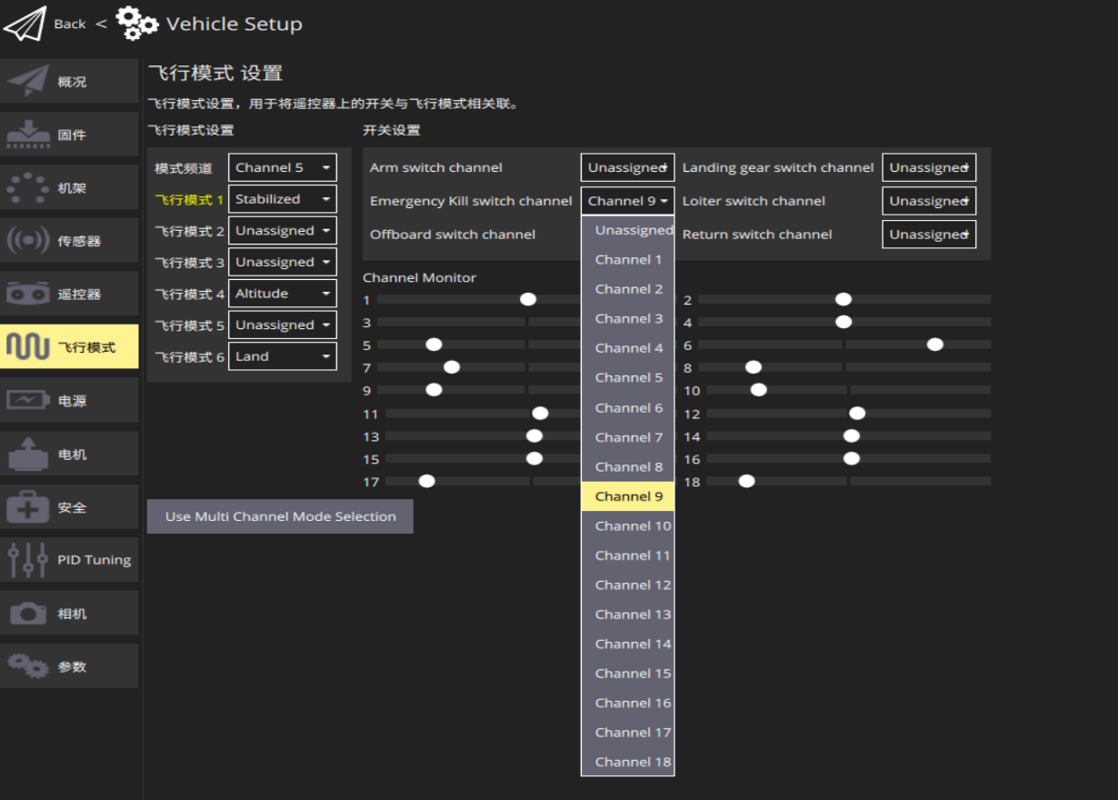
如上图设置emkill的channel。这些channel对应着遥控器上的各个开关。确认安全情况下，可以通过拨动遥控器开关来确认每个开关对应的channel。

通过测试，Channel9对应的遥控器开关在右上角B处，如下图所示。
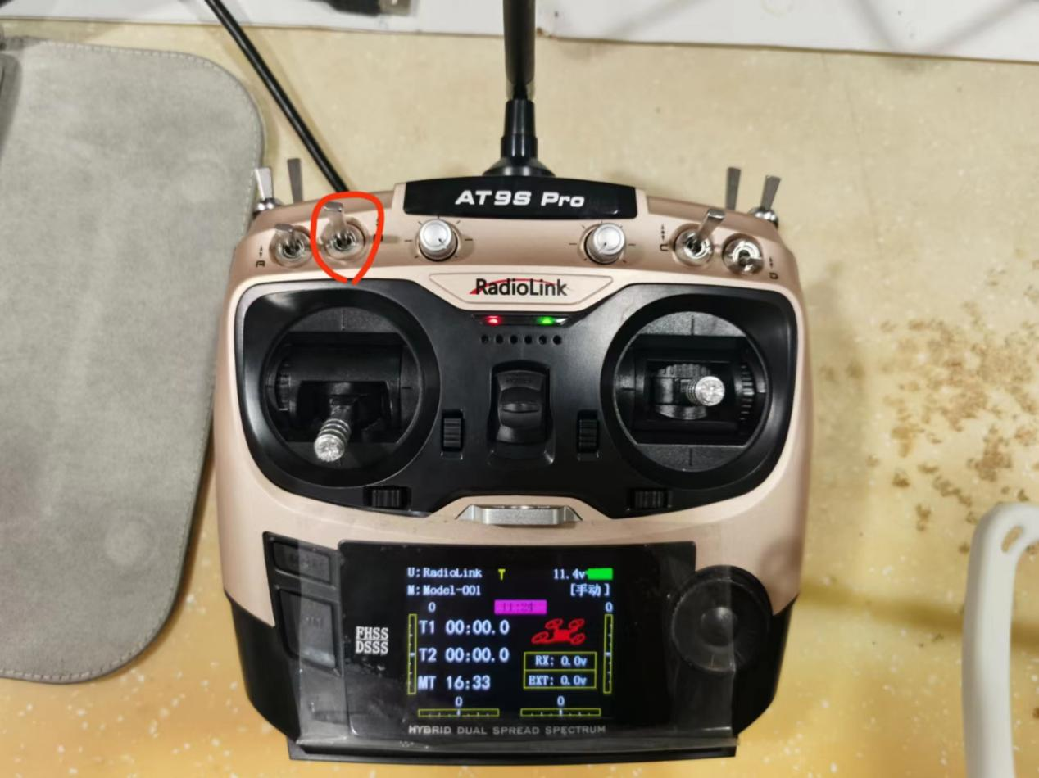
拨下这个开关，QGround对应emkill亮黄，9信道拉高。emkill设置完毕。
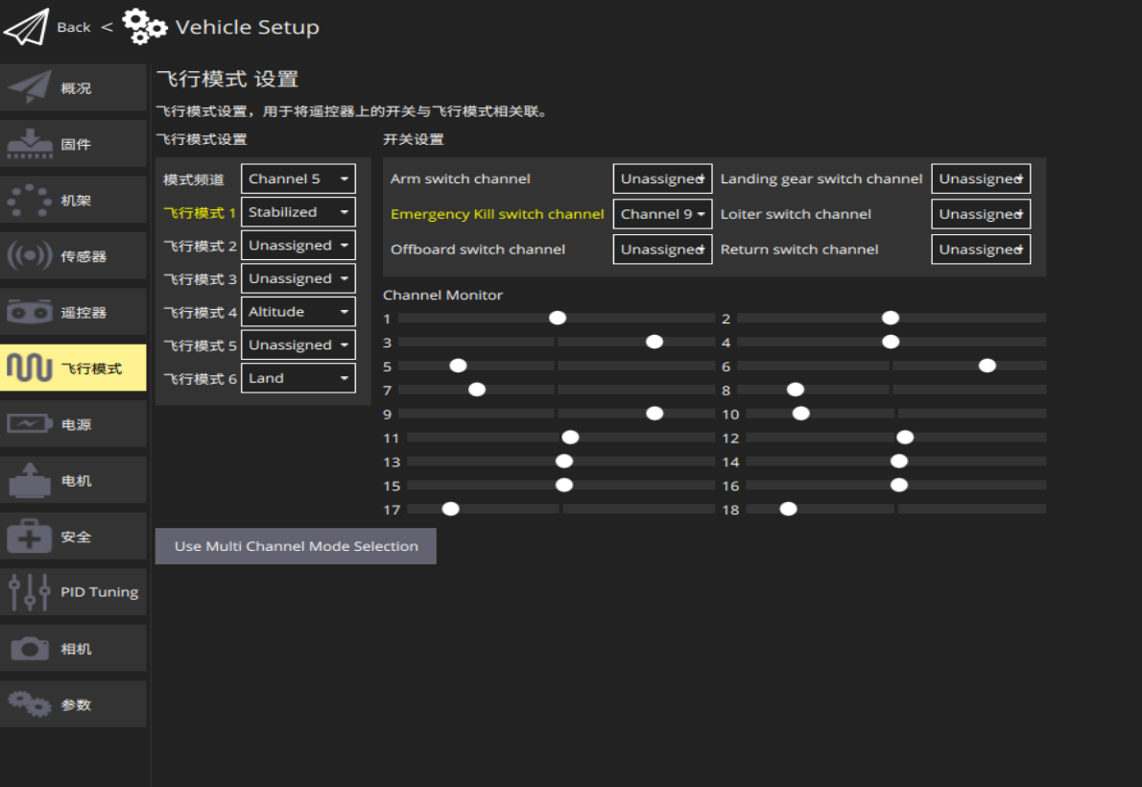
注意:无人机飞行时，切换em kill后，可以在QGC中观察到无人机当前处于“emergency kill”的提示信息。

九、USB设备端口
综述：当出现unable to open port情况时，可以尝试如下操作
- 重新插拔连接线【可能是由于接触不良导致设备根本没有连入板子，有时此问题不会导致报错，但是会造成消息无法传输】
- 查验端口名是否正确
- 查验端口权限是否给予
1.端口查看&权限给予
由于本无人机中使用Arduino Uno来驱动舵机的转动，因此需要建立Nano与Arduino的串口通信
硬件：使用一根连接线将Nano与Arduino板连接即可
软件：通过串口通信，设定波特率9600，保证连接线所连接的USB端口已设置为通信串口，并赋予读写权限
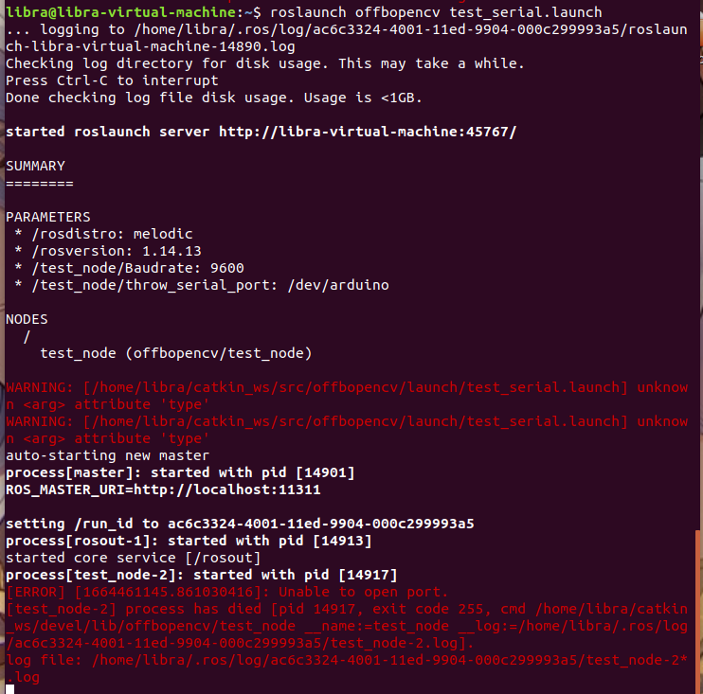
在调试过程中，我们遇到了如下报错：Unable to open port 无法打开串口
其解决方案如下
（1）查找USB设备端口号
首先在终端中输入命令nautilus /
- nautilus / //进入到linux系统文件目录
- //nautilus命令可以使我们以图形方式管理文件，即打开指定路径下的图形化文件管理界面，便于我们对该路径文件夹下其他的文件进行查看
- //其他常用命令
- nautilus //打开Home文件夹图形界面
- nautilus .//打开当前文件夹图形界面
- nautilus /指定路径 //打开指定文件夹
之后找到dev文件夹，该文件夹包含了所有Linux系统中使用的外部设备，实际上存放的是访问这些外部设备的端口，当一个设备被接入端口时，dev文件夹便会新增一个该设备的端口文件，同理，当我们移出断开该设备时，此端口文件也会被移除.
先将排列顺序变为“按修改时间排列”，以方便观察Arduino的端口号
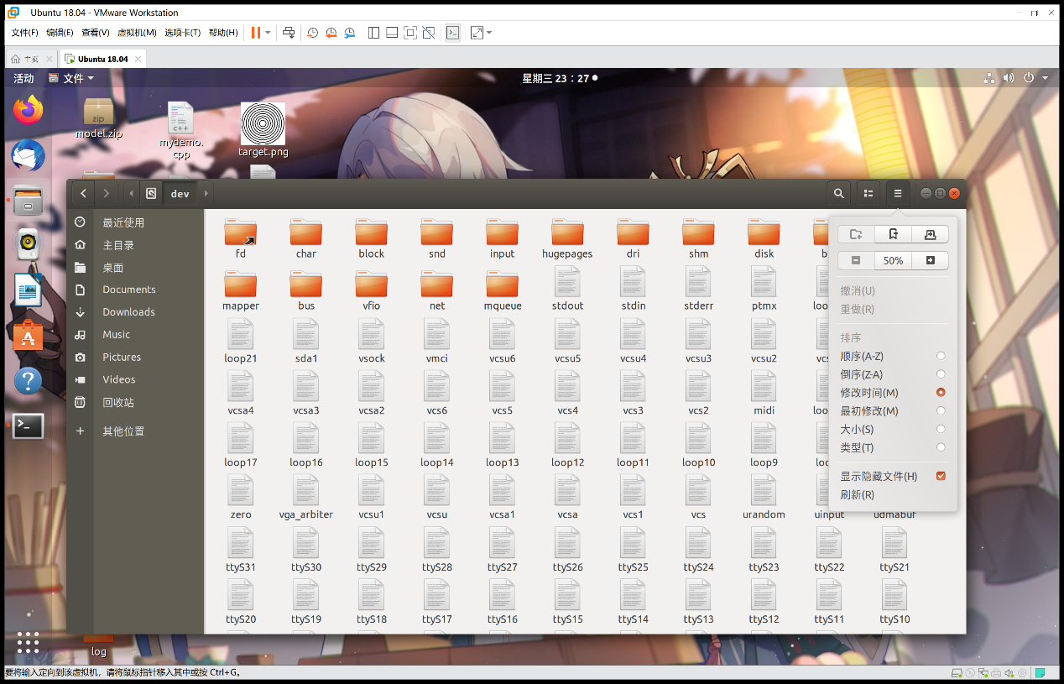
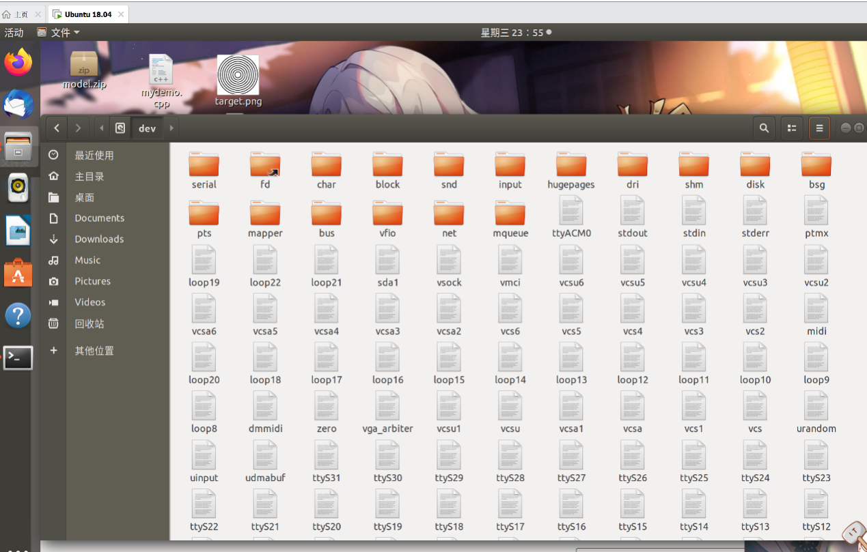
当我们使用USB线连接Arduino后，可以发现该文件夹中多出了一个端口文件“ttyACM0”，此即代表Arduino在该设备上的端口号为“ttyACM0”
【注：此处仅为个人演示，具体端口号需以实际为准】
之后在相关launch文件中，修改串口通信端口参数即可
（2）修改端口读写权限
在指定正确的端口进行串口通信之后，再次启动文件，发现仍然报错“unable to open port”（无法打开串口），这是因为Linux下的设备需要使用sudo或root用户权限才可以打开，普通用户无权使用串口，解决方案如下
第一种：使用指令临时赋予用户读写的一次性权限（重启或关闭计算机后会失效）
- sudo chmod 777 /dev/ttyACM0
- // ttyACM0仅为本演示中的端口号，具体请以个人实际为准
第二种：将当前用户加入dialout用户组，获得操作串口设备权限
- ls -l /dev/ttyACM0 //列出该端口的详细信息
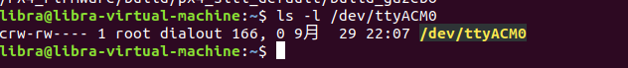
效果如图所示，可以看到/dev/ttyACM0端口所属用户组为dialout，root用户才具有操作权限
- whoami //查看当前用户名
之后将当前用户加入到dialout用户组，使其具有操作串口ttyACM0的权限
- sudo usermod -aG dialout *** //***为当前用户名
- //使用该命令将用户加入到dialout用户组，使其具有操作串口的权限
之后重启系统即可
2.固定端口号
在实际操作过程中，我们发现接入设备的端口号并不是固定不变的，以无人机操作中的过程为例，当连接arduino板时，系统显示的端口设备号有时为ttyACM0，有时则为ttyACM1，这对于我们串口发送信息来说极为不便利，需要根据当前的端口设备号去做及时的调整，不然无法完成串口通信
端口名字发生变化的原因，是因为系统会根据端口设备的接入顺序来为他们自动排序
解决方案有两种
（1）为端口增加固定的新名字，所有设备连入该端口都将被赋予此名字
（2）为设备固定串口名，所有的端口检测到该设备的连入，都将被赋予统一的名字
此处我们介绍第一种方法：端口名字固定
①连接设备，查看其默认串口的名字，如/dev/ttyACM0【查看方式见上方文字】
②查询串口详细信息
- udevadm info --attribute-walk --name=/dev/ttyACM0
- //udevadm info --attribute-walk --name=默认串口名字

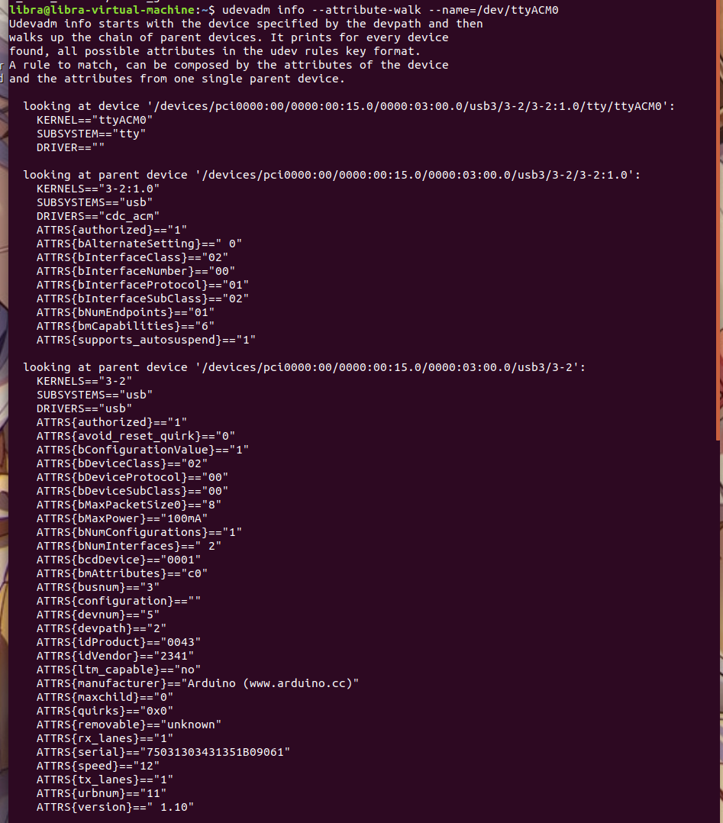
查询结果如图所示
图中框出的两处分别为硬件端口号（类似于端口的身份证号，永远不会改变，和之前的网络设备的MAC也有相似之处），和该端口连接的设备信息（在信息较多的时候，我们也可以根据该信息反推我们需要的硬件端口号）
③为该端口创建规则文件
- sudo gedit /etc/udev/rules.d/usb.rules//创建规则文件
- //sudo gedit /etc/udev/rules.d/xxx.rules xxx自命名即可，保证路径正确，后缀为.rules
Udevd是Linux 默认的设备管理工具，以守护进程的形式运行，通过侦听内核发出来的 uevent 来管理 /dev目录下的设备文件。每当udevd收到uevent事件时就会去匹配规则，匹配成功后执行规则对应的操作。用户自定义规则放到/etc/udev/rules.d/目录下，以rules为扩展名。
在.rules文件中，写下以下语句
- KERNELS=="3-2", MODE:="0777", GROUP:="dialout", SYMLINK+="arduino"
- //KERNELS：内核设备名称
- //MODE:所设置的权限
- //GROUP：所属组别
- //SYMLINK：为端口设置的别名
Udev工具会根据此规则文件，赋予该串口一个别名”arduino”，之后我们不仅可以用”/dev/ttyACM0”对其进行访问和写入，也可使用”/dev/arduino”这个名字。
④重置端口连接（效果如同插拔）以使修改生效
- sudo udevadm trigger
⑤查看修改是否生效
- ls -l /dev |grep ttyACM
效果如图所示
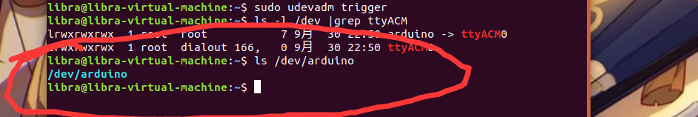
由ls /dev/arduino 命令也可验证，端口规则已经生效，通过上述方式操作就不需要每次修改设备权限。每次连接arduino都可以被nano识别。

